Lucrarea nr. 17

PROIECTAREA UNUI SISTEM PNEUTRONIC CU TREI CILINDRI

17.1. Scopul lucrării
În cadrul acestei lucrări se vor aborda modalităţi de proiectare a unui sistem pneutronic cu trei cilindri pentru îndeplinirea unor sarcini de bază.

17.2. Noţiuni teoretice
Sistemele pneutronice înglobează elemente din două domenii disjuncte, pneumatica şi electronica, conferindu-le integrarea şi valoarea unitară necesară în aplicaţiile moderne.
Aşadar, un sistem pneutronic conţine un circuit pneumatic responsabil cu acţiunea directă în procesul automatizat şi un circuit electric responsabil cu conducerea circuitului pneumatic. De obicei, se consideră circuitul pneumatic ca fiind partea de forţă a sistemului, iar circuitul electric ca fiind partea de decizie, implementând logica secvenţială de control.
Există mai multe metode de proiectare a unui sistem pneutronic, dar în lucrarea de faţă ne vom referi doar la unul dintre acestea, descris şi exemplificat în cele ce urmează.
Scopul principal al unui sistem pneutronic este acela de a acţiona mecanic în cadrul unui proces dat. Din acest motiv, de cele mai multe ori, în proiectare se porneşte de la acţionarea mecanică, prin conturarea performanţelor şi a comportamentului mecanic dorit. Apoi se aleg acele componente pneumatice care pot satisface cerinţele mecanice impuse. Cu aceste componente se proiectează circuitul pneumatic ce va deservi sistemul. Apoi se procedează la proiectarea logicii de control, construită în circuitul electric al sistemului. Trebuie remarcat că în unele cazuri, proiectarea celor două circuite nu este independentă. În final, după modelarea şi simularea computerizată a sistemului, cu confirmarea corectitudinii proiectării, se trece la implementarea lui fizică şi testarea propriu-zisă. După ce toate testele au fost trecute cu succes, se poate proceda la lansarea sistemului în procesul pentru care a fost proiectat.
Vom considera exemplul unui sistem pneutronic cu trei cilindri. Sistemul trebui s[ realizeze secvenţa de comandă A1B1C1C0B0A0, unde A, B şi C sunt cei trei cilindri, iar cu 0 s-au notat poziţiile „retras”, iar cu 1 poziţiile „ieşit”. Se cere proiectarea sistemului pneutronic adecvat acestor cerinţe.
Ca şi în lucrările anterioare se va realiza proiectarea plecând de la cerinţele mecanice. Pe baza acestora se aleg componentele pneumatice şi se proiectează schema circuitului pneumatic. Rezultatul acestui pas este redat în figura 17.1.

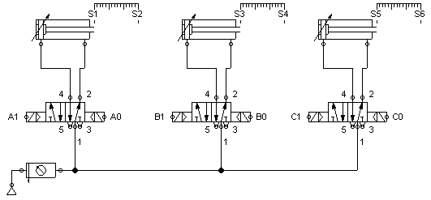
Figura 17.1. Circuitul pneumatic al sistemului pneutronic cu trei cilindri

Pentru generarea ciclogramelor pe componente se va folosi aceeaşi metodă ca şi în lucrările anterioare, de aceea nu se va mai prezenta pe larg aici.
Schema circuitului electric final este redată de figura 17.2.

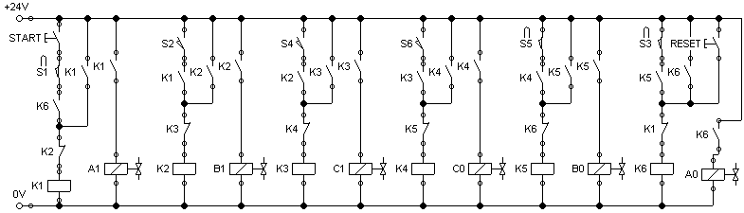
Figura 17.2. Circuitul electric al sistemului pneutronic cu trei cilindri

Sistemul prezentat îndeplineşte criteriile impuse iniţial. Aşadar, urmărind o metodă simplă de proiectare, s-a prezentat o soluţie pentru problema impusă.

17.3. Desfăşurarea lucrării

1. Proiectaţi un sistem pneutronic cu trei cilindri cu comandă dublă în presiune pentru secvenţa A1B1C1C0B0A0. Indicaţie: urmaţi paşii din capitolul Noţiuni teoretice.
2. Proiectaţi sistemul pneutronic cu trei cilindri cu arc pentru implementarea secvenţei A1B1C1C0B0A0. Indicaţie: se vor elimina unele ramuri de comandă. Atenţie la condiţiile de activare.
3. Propuneţi o altă soluţie pentru implementarea secvenţei A1B1C1C0B0A0.
4. Modificaţi sistemul pneutronic cu trei cilindri pentru a obţine durate diferite ale curselor pistonului.
5. Modificaţi sistemul pneutronic cu trei cilindri pentru a repeta ciclul A1B1C1C0B0A0 pentru o durată de timp nedeterminată.
6. Proiectaţi un sistem pneutronic cu trei cilindri care să realizeze secvenţa A1B1A0B0C1C0.
7. Proiectaţi un sistem pneutronic cu trei cilindri care să realizeze secvenţa A1A0B1C1B0C0.

